Phần 2. YÊU CẦU VỀ KỸ THUẬT

Chương V. YÊU CẦU VỀ KỸ THUẬT

Mục 1. Yêu cầu về kỹ thuật
Yêu cầu về kỹ thuật bao gồm các nội dung cơ bản như sau:
1.1. Giới thiệu chung về dự án, gói thầu
˗ Tên gói thầu: Mua sắm quà tặng Tết Nguyên Đán cho Phòng Văn hoá - Xã hội phường Lưu Kiếm năm 2026
˗ Chủ đầu tư: Phòng văn hóa - Xã hội phường Lưu Kiếm
˗ Địa điểm thực hiện: TDP Trung, Phường Lưu Kiếm, TP Hải Phòng, Việt Nam
˗ Thời gian thực hiện hợp đồng: 5 ngày.
1.2. Yêu cầu về kỹ thuật
Yêu cầu về kỹ thuật bao gồm yêu cầu về kỹ thuật chung và yêu cầu về kỹ thuật chi tiết đối với hàng hóa thuộc phạm vi cung cấp của gói thầu, cụ thể:
a) Yêu cầu về kỹ thuật chung:
- Nhà thầu cam kết: Hàng hóa phải mới 100%, nguồn nguyên liệu đầu vào có nguồn gốc, xuất xứ rõ ràng.
- Nhà thầu phải đề xuất ký mã hiệu/ nhãn mác, xuất xứ, nhà sản xuất cụ thể của hàng hóa và các thông số kỹ thuật chi tiết của hàng hóa dự thầu.
- Nhà thầu có Bản tự công bố sản phẩm và phiếu kiểm nghiệm sản phẩm đi kèm Bản tự công bố chất lượng sản phẩm.
- Nhà thầu phải cam kết các yêu cầu về đóng gói, vận chuyển và lắp đặt: Đóng gói hàng hóa phải theo đúng yêu cầu kỹ thuật của hợp đồng và của nhà sản xuất. Vận chuyển hàng hóa đến các địa điểm theo yêu cầu căn cứ theo chi tiết lịch giao hàng của bên nhà thầu đề ra.
b) Yêu cầu về kỹ thuật cụ thể:
Tiêu chuẩn, chất lượng của hàng hoá chào thầu đáp ứng các thông số cụ thể sau đây:
STT | Tên sản phẩm, hàng hóa trên HSMT | Thông số kỹ thuật của hàng hóa
1 | Bánh Quy giòn khoai tây | - Xuất xứ: Việt Nam  - Khối lượng tịnh: 288g/hộp  - Thành phần : Bột mì, dầu thực vật, đường, bơ thực vật, tinh bột bắp, mạch nha, bột kem không sữa, bột khoai tây (1.1%), tinh bội khoai tây (1.1%), sữa bột béo, trứng, đường glucose, muối…. Các nguyên liệu khác và phụ gia thực phẩm  - Quy cách: Bánh hình tròn, mỏng, giòn được bao gói trong màng và cuối cùng được đóng trong hộp chất liệu giấy cứng đảm bảo an toàn thực phẩm.  - Hạn sử dụng ≥ 12 tháng kể từ ngày sản xuất, hạn sử dụng còn lại ≥ 2/3 hạn sử dụng kể từ ngày giao hàng;  - Tiêu chuẩn sản xuất: Hệ thống quản lý an toàn thực phẩm ISO 22000 hoặc tương đương
2 | Bánh quy bơ | - Xuất xứ: Việt Nam  - Khối lượng tịnh: 681g/hộp  - Thành phần : Bột mì, đường, bơ (17.2%), chất béo thực vật, sữa bột gầy, trứng gà, dừa sấy, mạch nha, bột cacao, socola chíp, hạt chia, chất nhũ hóa,…. Các nguyên liệu khác và phụ gia thực phẩm  - Quy cách: Bánh giòn xốp, được xếp vào khay nhựa sau đó đóng gói vào màng và được xếp vào hộp sắt  - Hạn sử dụng ≥ 18 tháng kể từ ngày sản xuất, hạn sử dụng còn lại ≥ 2/3 hạn sử dụng kể từ ngày giao hàng;  - Tiêu chuẩn sản xuất: Hệ thống quản lý an toàn thực phẩm ISO 22000 hoặc tương đương
3 | Bánh bông lan | - Xuất xứ: Việt Nam  - Khối lượng tịnh: 216g/hộp  - Thành phần :Trứng gà, bột mì, đường, chất béo thực vật, chất làm ẩm, mạch nha, dầu thực vật, kem đặc có đường,…. Các nguyên liệu khác và phụ gia thực phẩm  - Quy cách: Bánh mềm, xốp, được bao gói trong màng và cuối cùng được đóng trong hộp chất liệu giấy cứng đảm bảo an toàn thực phẩm  - Hạn sử dụng ≥ 10 tháng kể từ ngày sản xuất, hạn sử dụng còn lại ≥ 2/3 hạn sử dụng kể từ ngày giao hàng;  - Tiêu chuẩn sản xuất: Hệ thống quản lý an toàn thực phẩm ISO 22000 hoặc tương đương
4 | Kẹo dẻo bọc sữa dừa | - Xuất xứ: Việt Nam  - Khối lượng tịnh: 230g/hộp  - Thành phần : Mạch nha, bột kem không sữa, đường, sữa bột béo (6.5%), bột gạo, cơm dừa sấy (1%), shortening thực vật, nước cốt dâu tây, nước cốt nho, gelatin….. ... các nguyên liệu khác và phụ gia thực phẩm  - Quy cách : Kẹo hình tròn, có vị ngọt vị chua nhẹ. Mỗi viên kẹo được bao gói trong màng sau đó được đóng vào hộp giấy bìa cứng đảm bảo an toàn thực phẩm.  - Hạn sử dụng ≥ 9 tháng kể từ ngày sản xuất, hạn sử dụng còn lại ≥ 2/3 hạn sử dụng kể từ ngày giao hàng  - Tiêu chuẩn sản xuất : Hệ thống quản lý Iso Tiêu chuẩn ISO 22000 hoặc tương đương
5 | Mứt thập cẩm | - Xuất xứ: Việt Nam  - Khối lượng tịnh: 310g/hộp  - Thành phần : Mứt gừng, mứt bí, mứt lạc, mứt cà rốt, mứt dừa, mứt hạt sen, ... các nguyên liệu khác và phụ gia thực phẩm  - Quy cách : sản phẩm được đóng trong túi sau đó đóng vào hộp giấy bìa cứng đảm bảo an toàn thực phẩm.  - Hạn sử dụng ≥ 03 tháng kể từ ngày sản xuất, hạn sử dụng còn lại ≥ 2/3 hạn sử dụng kể từ ngày giao hàng  - Tiêu chuẩn sản xuất : Hệ thống quản lý Iso Tiêu chuẩn ISO 22000 hoặc tương đương
6 | Chè khô | - Xuất xứ: Việt Nam  - Khối lượng tịnh: 100g/hộp  - Thành phần : 100% chè búp tươi sao khô….. ... các nguyên liệu khác và phụ gia thực phẩm  - Quy cách : sản phẩm được đóng trong túi PE sau đó được đóng trong hộp giấy cứng đảm bảo an toàn thực phẩm.  - Hạn sử dụng ≥ 12 tháng kể từ ngày sản xuất, hạn sử dụng còn lại ≥ 2/3 hạn sử dụng kể từ ngày giao hàng  - Tiêu chuẩn sản xuất : Hệ thống quản lý Iso Tiêu chuẩn ISO 22000 hoặc tương đương
7 | Túi đựng quà | Túi giấy Chúc mừng năm mới:  Túi hộp bằng chất liệu giấy cán bóng, sáng mịn, độ dày 230g/m2, Túi có hai quai xách bằng dây dù, hai đầu dây bọc đầu nhựa; túi được thiết kế trang trọng, lịch sự, bảo đảm mỹ quan, vừa vặn với các gói bánh kẹo bên trong.Trên hai mặt túi có in chữ “Đảng ủy - Hội đồng nhân dân - Ủy ban nhân dân - Ủy ban mặt trận tổ quốc Việt Nam Phường Lưu Kiếm”.  Hình ảnh chi mang tính chất tham khảo:  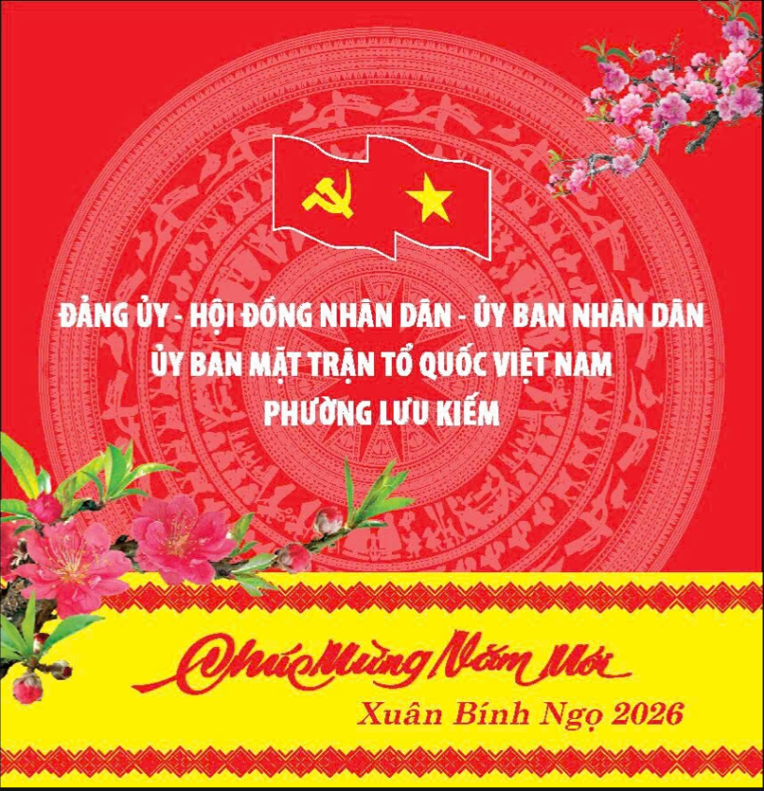
Ghi chú: Bất cứ thương hiệu, nhãn hiệu, mã hiệu nào nếu có trong bảng yêu cầu về kỹ thuật đều mang tính minh họa các tiêu chuẩn chất lượng, tính năng kỹ thuật yêu cầu. Nhà thầu có thể lựa chọn dự thầu hàng hóa có nguồn gốc, xuất xứ, nhà sản xuất, thương hiệu phù hợp với điều kiện cung cấp nhưng phải đảm bảo hàng hóa có tiêu chuẩn, thông số kỹ thuật, mỹ thuật, kiểu dáng, chức năng sử dụng “tương đương” hoặc tốt hơn so với các yêu cầu ở trên. Trường hợp nhà thầu đề xuất hàng hóa tương đương hoặc tốt hơn phải cung cấp tài liệu chứng minh đi kèm với bảng so sánh.
1.3. Các yêu cầu khác
- Đóng gói: Bê các phần quà vào khu vực phát quà, tách quà ra khỏi thùng và cho quà vào túi đựng. Sau đó sắp xếp túi đựng quà theo hàng ngay ngắn và tiến hành phát quà cho đoàn viên.
- Nhà thầu cam kết bố trí tối thiểu 3 nhân sự của nhà thầu để hỗ trợ phát quà cho Chủ đầu tư tại địa điểm theo chỉ định của Chủ đầu tư.
- Nhà thầu cam kết tại các điểm giao hàng nhân viên giao hàng phải chuẩn bị đầy đủ trang thiết vị vật tư an toàn bao gồm: Bình cứu hỏa trang bị trên xe vận chuyển, áo bảo hộ, đeo khẩu trang, đảm bảo không có nồng độ cồn trong quá trình thực hiện phát quà. Nhân sự tham gia phát quà phải cung cấp đầy đủ CCCD.
- Nhà thầu phải cam kết giá chào thầu của nhà thầu đã bao gồm các loại chi phí liên quan như: chi phí vận chuyển, thay thế sản phẩm không đạt yêu cầu trong quá trình sản xuất, vận chuyển do lỗi của nhà thầu..., thuế giá trị gia tăng và các loại thuế, phí khác theo quy định của pháp luật hiện hành.
- Cam kết thay thế các sản phẩm bị lỗi kể từ khi nhận được yêu cầu của chủ đầu tư là trong vòng 12 giờ.
- Nhà thầu phải thông báo cho Chủ đầu tư về thời gian bàn giao hàng hóa để nghiệm thu theo các nội dung sau:
+ Số lượng hàng hóa yêu cầu cung cấp;
+ Chất lượng hàng hóa theo quy cách đã được quy định.
Mục 2. Bản vẽ: Không.
Mục 3. Kiểm tra và thử nghiệm:
- Chủ đầu tư tổ chức kiểm tra trước khi nhận hàng.
- Cách thức xử lý đối với các hàng hóa không đạt yêu cầu: Nhà thầu phải thay thế các hàng hóa là thiết bị không đạt yêu cầu kiểm tra, thử nghiệm.

